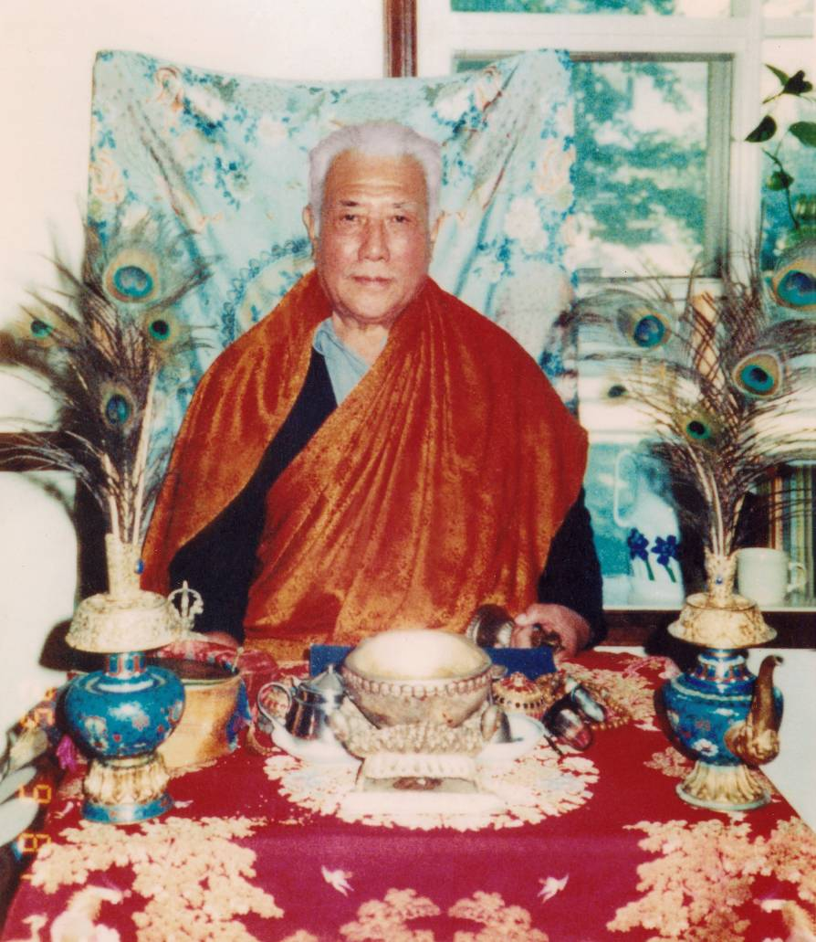
圖 黃念祖老居士法相

黃念祖居士親友往生實録 圓菩居士著

目錄

壹、前 言 4
一、堅持正願——蕭穠華正念當家，往生極樂 6
二、真是大丈夫事——孫超真心懺悔一心求生淨土 12
三、斷疑生信——梅錦明老居士 17
四、病是良師益友——黃福生病苦中念佛到底 24
五、 愈高之法愈簡——夏鎮歐老居士 35
叁、附錄 39
《大經解》數則答問 39

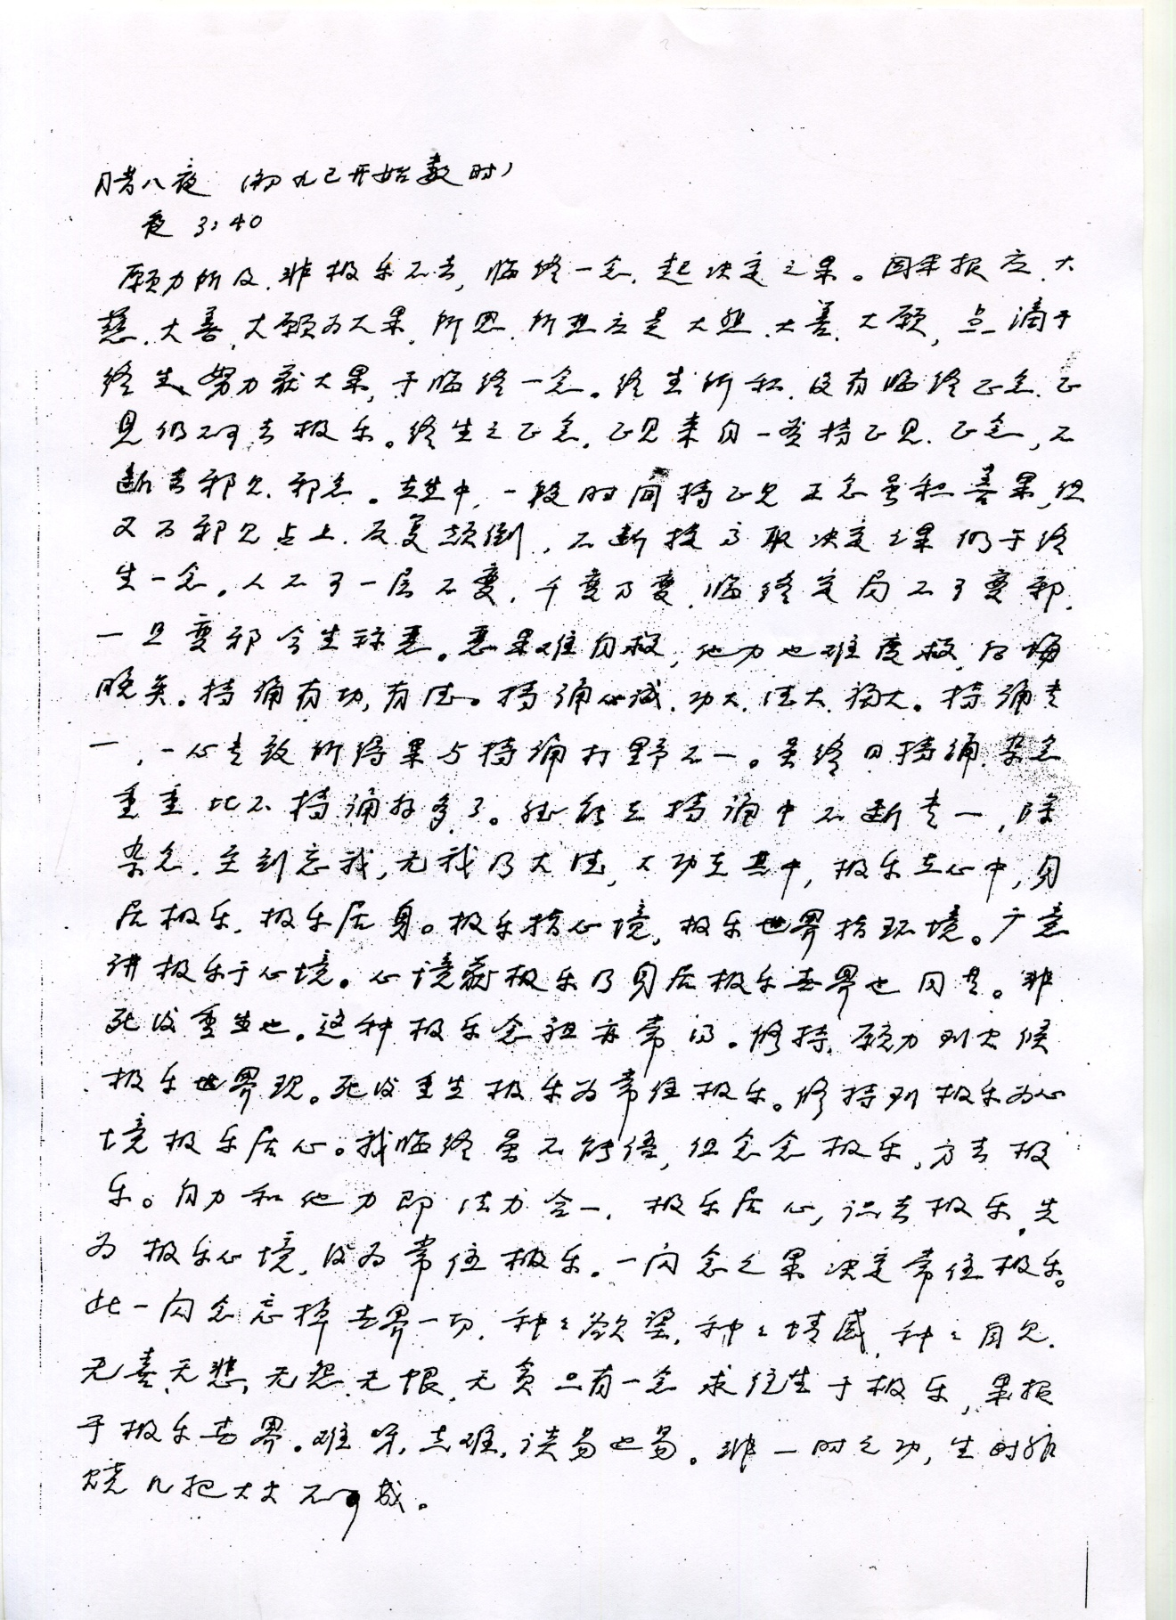

壹、前 言

二零一八年是我的恩師黃念老誕辰一百零五周年，圓寂二十六周年。在此之際，我非常思念老人家。我已步入晚年，老人家生前對我的教導，種種開示，彷彿就在昨天，他的音容相貌歷歷在目。

有一天老人家正在他居室的廊子下寫《大經解》，我悄悄站在他旁邊。只見他十分專注，筆尖像行雲流水自然在紙上移動，給我感覺老人家大腦的資訊，自然傳遞到手臂，暢通無阻地流淌到筆尖。我看到他書寫出來的一行行字跡有閃閃的綠光，很是好奇。當我的好奇心剛剛產生時，上師停下了筆，看了看我說：「《大經解》你要好好讀，最少讀十遍。」說完我們便一起走進他的北屋居室。他坐在籐椅上，順手拿起桌上的念珠，一邊念咒一邊說:「好好讀《大經解》能省你們十年功夫。」後來老人家又對我講：「《大經解》能救許多人，能讓許多人往生。我在居士林講經時，從我心中顯現出來很大的阿彌陀佛接引像，背朝著我，不是來接引我的。阿彌陀佛像面朝聽經的人，由此我就知道，《大經解》能救度眾生往生極樂世界。我寫完《大經解》之後，發現有些話不是我想出來的，超過我的水準。寫的時候毛孔根根直立，這是佛力加被。」

跟他學佛的行者不少人都用心讀《大經解》以及老人家的其他著作，並認真聽老人家的錄音來修學。

在我大約五十歲左右時，一天恩師對我說：「往生實例很重要，很能說明問題，你們要去整理寫出來，實例很好看懂，增加信心，我是沒精力和時間來寫了。」

上師圓寂後，我深感上師教化、開示極其殊勝，頓生慶倖心和無限的感恩心，因為有了上師的法寶，今生有了光明，可以了脫生死。上師反覆對我們講，「今生一定要解決了脫生死的大事，今生不解決問題，還等何時?！今生遇上這樣的人（指黃老自己），這麼殊勝的法，要珍惜啊！機不可失，失不再來啊，你們與我的緣千載難逢，我不是什麼都告訴你們的，有些事是不能講的，不能露，要聽話。」「要精進勇猛，為法死都不怕。」

凡是虔誠追隨老人家修學的行者都得到法益。上師教育大家一定要求往生，當今這個時代，求生淨土最契機。

今把追隨恩師虔誠修學的幾位先行者往生的實例寫出來，以報師恩，並增加我們的信心。願我們有緣人共發往生的大願，精進修持，了脫生死，利他自利，普度眾生。

我在妙圓師兄大力倡議下，高雄淨宗學會及白石文化出版社的大力支援下，將這些往生實例會集成書供養法界，以紀念恩師誕辰一百零五周年，圓寂二十六周年。並祝願正法久住于世，救度眾生！

為確保此書字句正確無誤，特請妙圓師兄、淨明師兄、宗恒師兄、高雄淨宗簡居士、黃永欣幫助校對，不勝感激 ！

後學圓菩于京華常寧居
二零一八年四月二十九日

一、堅持正願——蕭穠華正念當家，往生極樂

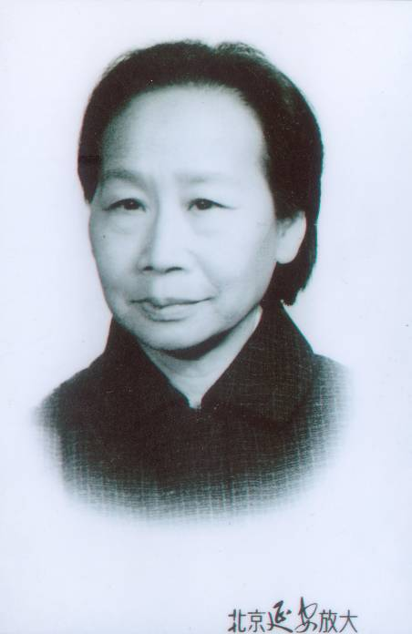
圖蕭老夫人像

蕭穠華老居士是黃老夫人，于陰曆 1978年元月十四生西，享年66歲。蕭老夫人曾在重慶蓮華精舍，在密宗上師親自加持下修習無上密乘彌陀大法而開頂，生平修持精進，平素持六字大明。

蕭老夫人年輕時為齊白石學生，就學期間因母親生病而輟學盡孝。梅老夫人（黃老的弟媳，梅光羲之女）說「大嫂（蕭老夫人）很孝敬」。蕭老夫人為人樸實、正直，極有智慧。文革期間，黃老去河南幹校勞動改造，黃老為法而讓蕭夫人留在北京家中修持、護持當時「密設」的家中小佛堂。後來黃老說在文革期間家中唯有蕭老夫人沒有中斷。

1976年間，蕭老夫人患了子宮癌，在她生病期間黃老日念咒達八萬，而且親自求醫抓藥，黃老幾乎日日在家中講法救度蕭老夫人以及家人。在大約兩年病中蕭老夫人極少去醫院，主要是在家修持、聞法，即便到了癌症晚期，蕭老夫人也沒有癌症難忍的疼痛之苦。
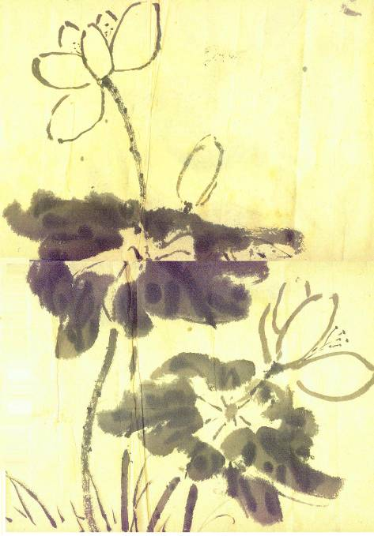
圖 蕭老夫人重病中所畫荷花

1977年冬，蕭老夫人聽了黃老講的《法華經》後悲喜交加放聲痛哭，至誠懺悔一兩小時後，排出大於柚子大小的瘤子一個。黃老說「此誠為稀有之瑞應。」此後蕭老夫人持誦較密，黃老在給其子的信中說：

「臨終情況甚好，助緣極殊勝，本人亦能堅持正願，生平又多做功德，前生復本有善根」，「往生之緣已熟」。

「不但毫無痛苦，而且瑞相很多。」「據我看來，將決定往生並且品位不低。瑞相甚多。重要者為：

1.福民（蕭老夫人的大女兒）昨午見媽眉間白毫處放光。

2.昨晚穿衣極順利，四肢柔軟，死後27個小時，福良（蕭老夫人的二女兒）感覺換衣比母生前還容易一點。

3.遍身潔淨無糞便、無氣味。

4.媽臨終喂水時我（指黃老）手上沾了媽脖子上的汗，我聞出了香味。我試試福良，我伸手叫福良聞（我沒有告訴她有汗），福良說：『有香味。』

5.齊伯伯、齊伯母（蕭老夫人的同修）同于陰曆十四淩晨做了同樣的夢，齊伯伯夢見有人告訴他們今年有兩個人往生。齊伯母夢見眼前現出兩朵蓮花，齊伯母感覺媽媽要往生，下午特來看望，於是趕了送媽生西，此外齊紀芮（齊伯伯的孩子）也有夢，所以她隨伊母來後，留戀不走，也趕上送行，並符所夢。胡玉敏（蕭老夫人的侄媳婦）也有與紀芮相似的夢，她夢見她自己的祖母死了，但送出門時忽然變成你的媽媽，但忽又變成一個男人（頗合往生女轉男身之意）。

6.現汝母仃在床上，面貌安詳，連高淑英（街道負責人）看後也對日新（蕭老夫人的女婿）說：『這老太太真是一輩子修來的，太舒服了。』

7.很重要的還有一點，汝母在咽氣前數分鐘，忽開目注視我和福良，表示不但看見了對方，並希望對方也看看她自己。我懂得了她的意思，我當時對她說『你放心吧，你很好，你現在這樣很好。』當時她所現出的莊嚴清淨的面貌是生平所未見的。事後我問福良『你那時看見你媽媽沒有？』她說：『看見了，和平時不一樣。』我追問：『不一樣在哪？』她說：『很有道氣。』我說：『你概括得很不錯。』

這兩天家裡真是一個殊勝的道場，從陰曆十四上午起，至昨天下午快七點時，一直是佛聲不斷，三十多小時，真是當前稀有之盛會。媽往生時送的人站滿一屋，一齊合掌同聲念佛。並且凡是來自願參加助念的人，個個是越念越想念，勸都勸不住。」（以上引自黃老1978年2月16日寫給其子的信）
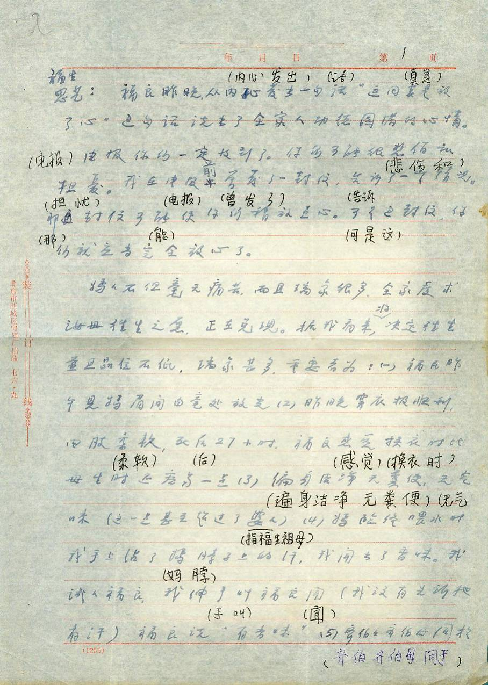
圖 部分信的真跡

蕭老夫人病時以及生西之時，正是文革尾聲期間。黃老說「也算趕上了好時機，否則家裡哪能設道場。」 蕭老夫人在黃老的加持之下，加之自己正念、正願、正行當家，病中精進修持，雖有癌症但沒有癌症之病苦。在黃老的帶動下，全家人團結一心助蕭老夫人往生。

蕭老夫人在病期間，極少見人，黃老預感到她將生西，問她要不要見一見娘家人，蕭老夫人說：「不見，見了也沒話說。」又問要不要見兒子（當時其子在內蒙古），蕭老夫人說：「不用見。」蕭老夫人萬緣放下，一心求生極樂，黃老又問她：「你走時，我們給你念六字大明，還是念聖號？」蕭老夫人說：「念阿彌陀佛。」

蕭老夫人生西後，有人來黃老處拜見黃老，來者走出院門，見空中一臉盆大的光圈中有蕭老夫人的頭像，在空中向他笑。

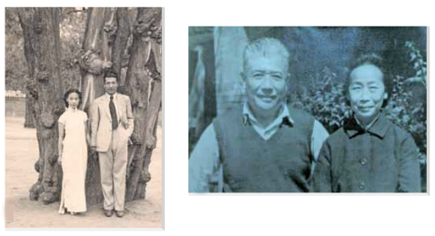
左圖 蕭老夫人和黃老年輕時 右圖 蕭老夫人和黃老晚年時
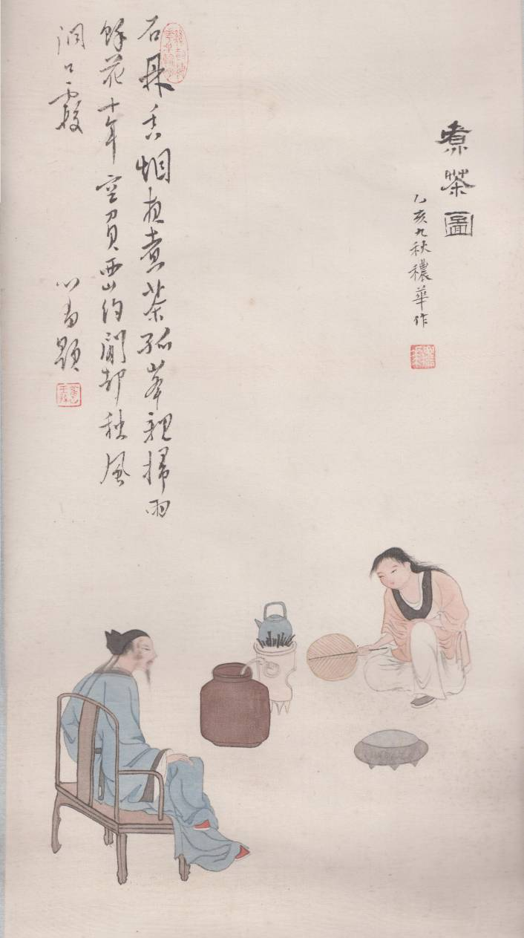
圖 煮茶圖（蕭老夫人所畫）

二、真是大丈夫事——孫超真心懺悔一心求生淨土

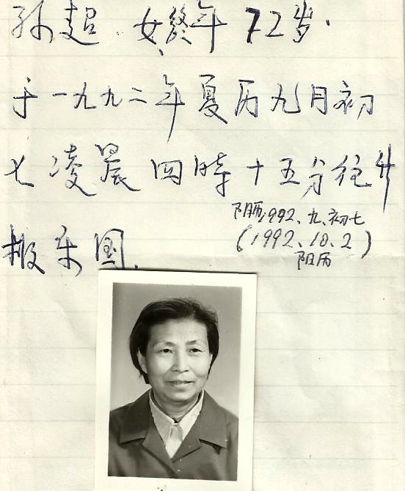
圖 孫超像

老居士孫超于 1992年夏曆九月初七（陽曆10月2日）淩晨四時十五分往生極樂國。

她生前常到黃老處聞法，並得到黃老多次教化。黃老一再告訴她「要老老實實地修持，不要搞熱鬧會，人家我們管不了，管好自己，修持就要耐得住寂寞，不能湊熱鬧，解決不了問題。」「不要只在座上修，要時時提起這句，心裡老有這一句（指真言）這才行。不要上座是佛，下座是魔。」她退步時黃老說「只能打40分」，她進步了黃老說「這回打60分」。

1986年1月1日孫老居士在其子勸說下來拜訪黃老，因為她近一時期身體極虛弱，常對其子說活不過今年，故其子勸她見見黃老解決心態問題。

黃老對她說「要注意營養，太油膩的不要吃，但應喝些牛奶，吃些山藥之類的食物。」孫老居士說「什麼都不想吃」。黃老聽後開導她說：「主要應心情舒暢，應發大願。願上師和夏老師之法能住世。另外你活著可帶動全家的人，起碼現在你往生還沒把握，這就要爭取時間修持，爭取往生得很殊勝，為全家人樹立信心。想法感化兒媳婦，用德去感化。」（注：孫老居士和兒媳日常有些不和）

黃老接著說：「X家的兒媳文革時去告密，說家裡有佛堂，這次不是也轉過來了嗎？她的孩子念佛，別人問孩子誰教他念的，孩子說『我媽叫我念的』。要能忍，忍有力忍、忘忍、安忍、反忍、觀忍、喜忍、慈忍七種。您知道渾身肢解世尊的歌利王是誰嗎？就是以後世尊成佛首先度脫的憍陳如。您只有過了86，87年才可能看到佛法真正的興旺。」

談話中，孫老居士之子說「母親有時修持到晚上兩、三點」，黃老便說「有人說晚上十二點以前睡一小時，頂之後睡兩個小時。在這方面我也是亡命徒的做法」，接下來又對她說「失眠就念，念就睡著，業力決不會給你時間念佛，放心好了。XX長骨刺，現在念佛，念得可徒步去北海、去故宮，來回都走著。XX從香港帶來一本書，上有諾那上師火化後心臟的照片，有諾祖、貢師的照片，書中介紹王師（也是孫老居士的師傅，孫老居士和黃老同皈依王上師），說得跟古德一樣（指王師），現在外國人也在修觀音法，諾祖的法就是殊勝，有後面八句大圓滿，成佛都有富餘。只『所見一切皆法身』就都有了，上面說的那些『忍』就都是多餘的了。《資糧》和《大經註》看一遍再看一遍，一遍一遍地看決定往生。夏老師當年拜託要對您多加照顧，因此我們談話就不帶人情世故，不然哪能讓人家只看自己寫的書。佛法不離因緣，我們有這樣的緣，故容易相應。《資糧》三根普被，抓住信、願、持名就能往生，《大經註》則須真實根器。《大經註》不易看懂，另外也須一定的古文和佛學的基礎。」

孫老居士剛來拜訪黃老時，是由兒子陪伴的，氣色沉靜，只是虛弱一些。她走後黃老對家人說「孫超不念佛，便早已不存在了」。

次日，黃老對其子等家人說「孫超很虛了。我跟她談談，問題會解決。她的問題是修行路上出現的問題。一般人開始是世間上的一切都喜歡，進一步是厭離。然而像孫超這樣，大悲心又沒有發起來，於是就出現了她現在的種種情況。孫超是厭離娑婆，這是由於她的欲望沒有得到滿足。孫超確實念得很好，她的念力你（指黃老之子）連1%都沒有。她的兒子讓她到我這兒來，這次回去問題可能解決。我對孫超的兒子說『這是愛的矛盾，特別是在一些守寡的女子身上，她不願意兒媳婦分去兒子對她自己的愛』。」（注：孫老居士丈夫早已去世）

又過了 20多天，孫老居士又來拜訪黃老。黃老開導了她之後，她心開了。1月31日這天黃老對其子等家人說「孫超前些時又來了。情況還不如上次。我跟她談話中發現她臉色好了，她也承認心開了。她的毛病就是我所說的是前進路上發生的問題。消極厭世感到周圍的人都是來要債的。佛大慈大悲稱為大雄，消極厭世哪裡是佛的精神。」

過了半年的時間（ 1986年6月14日），孫老居士又來到黃老處。黃老對她提起一位聽黃老講經的老太太。黃老講完經，這位老太太對黃老說「去年八月二十三聽黃老講了一句『一日曝之，十日寒之』，聽時便感到這正是自己的毛病，當時便覺得，得了一年半的病好了。」就此，黃老對孫老居士說「這並不是什麼特殊的話，可聽的人一年半多的病都好了，可見什麼事情一自責，從自己處找原因就都可以解決。」「什麼都是機緣，此話對機了，引動起她的機便起很大的作用。老修行要注意，不要做老油條。當然新修行也有新修行的難辦之處。」

接下來黃老又對孫老居士等人說「萬緣放下，一念單提，實際上是一件事的兩個方面，根據個人的情況，可主要通過一念單提讓萬緣放下，也可先萬緣放下之後一念自然提起。」孫老居士說「實際上一念放下為緣靜」。黃老對她說「再進一步，萬緣本靜，因你才動。有人非看電視中的足球賽不可，不聽老伴勸告，最後心臟病發作死了。應知道我們現在是處在這樣的環境中什麼都讓你動，擾亂你。」黃老指出孫老居士的問題是「功敗垂成，竟在兒媳婦這一關上怎麼也過不去。」並告訴她「自己轉念就解決問題」 。

過了兩個月（ 1986年8月17日），孫老居士再次來到黃老處，黃老問她「念佛內心裡有些緊張吧？」孫老居士說「對了」。還沒等黃老問其原因，她便表示認識到和兒媳婦鬧氣不對，以身謗法。她向黃老敞開了一下內心。

孫老居士說她修法時丹田火熱，自覺頂門衝動。黃老指出她修持不錯，只是缺智慧。孫老居士自以為快通中脈了，黃老告訴她「遠著呢」。孫老居士沒有練氣功，可這些感覺她都有了，黃老對她說「為什麼一句攝一切，這一句中什麼都包括了，氣功也在其中。」

在黃老多次的教化下，孫老居士始終精進修持，黃老說她的好處是信心堅定。

1990年間，黃老一針見血地指出她「修持只是想修出個樣子給別人看」，又指出她的「我慢、我見都很重」，她承認了。事後黃老說「孫超是個好人」。

1991年12月間孫老居士對黃老說她以前所做都是錯的，又對黃老說她想到這些心都疼。黃老說「為什麼修持不得力，進展不大，就在於此（指自身存在的問題不去懺悔），凡我看到的人中，沒有這一步（指懺悔）的沒有不摔跤的，不管以前多順，要向自己開刀，卻是不容易，真是大丈夫事。」

孫老居士痛哭流涕，認為自己所做都錯，她自己說的比黃老以前批評她的都嚴重。以前她不承認，現在懺悔了。黃老說「人就得否定自己」。孫老居士大懺悔得渾身發抖，此刻黃老印證孫老居士通了任脈和督脈，黃老說「任脈一般人都能通的，通督脈不容易」「兩脈連起來就是小周天」，「孫超現在只是初步通，兩脈都通了，連起來也就不難了」。孫老居士現在看經覺得比以前易於理解了，黃老說「消了些業，看經就會多理解些」，又進一步說「道教講性命雙修，光練氣只是修命。佛法就不講命了。要通這些脈總得講道德，把世法看淡等等，還得有些般若氣氛。般若有共同的，有不共同的。像《金剛經》上的四句話『一切有為法，如夢、如幻、如露、如電，應作如是觀』這就是共同的，沒這些，那修起來就得入魔。」

黃老曾說「孫超是個好人」，這次又指出孫老居士兩個優點：貞節、孝順，夠條件「挨駡」（指黃老對孫老居士的棒喝）。後來（1992年2月13日）黃老針對孫老居士的修持，特別是懺悔後的進步說「孫超這既是頓又是漸。她對自己不留情了，說自己是瘋子、敗類，這話是過了一些，這話也只有她自己說，仔細一想就是這樣。總認為自己如何，這要看你用什麼標準來衡量自己。你要出世嘛，（生）天都不行，而自己也就是個好人，實際上沒有什麼突出之處，頂多是無功無過而已。」「一般人就是想到『提高』沒想到『改造』，要改造自己。如能想到要改造自己，那成就就快了。」

黃老指出「孫超的毛病去了，這麼念下去，往生的把握性很大。」

黃老于 1992年3月27日（陰曆二月二十四日）圓寂，在黃老火化那天，回來的路上孫老居士對同修說「上師走了，我不想住世了，再住世也難提高了。」半年後，她不進煙火食，只吃一點西瓜和少許橘子。她一面修持一面讀誦黃老著的《大經解》，極少見人，閉關自修。同修來看望她時，只見她雙手捧著《大經解》對同修說「我看見在一道金光中，黃上師向我走來。」同修半信半疑問道「是親眼見嗎？」她很堅定激動地說「是，而且不只一次！」她流著眼淚懺悔，把自己說成一個罪人。並對來者說「我死後，不要燒香，不要給我磕頭，助念的人不要多，別吵著別人。」「念阿彌陀佛」。有同修建議她十月初走，這樣天涼一些大家也放假好為她助念。果然，在十月初孫老居士無疾往生。

孫老居士斷煙火食 60天左右，一直閉關修持，讀誦《大經解》，證實了黃老講的有些人因大經解而往生的開示。

孫老居士是位很虔誠的佛教徒，在修行的道路上信念始終不退，不斷地改造自己，徹底否定自己，是難能可貴的，非常尊師，終於有了善果。很不簡單，60天左右自修，欣慰極樂，不進煙火食，如不是親眼見到，難以置信，可以說這是一個壯舉，命終前她還把自己的衣物分別給同修們，走之前口中說：「往生！往生！」告知助念的同修們。

孫老居士，享年 72歲，以她的信念和修為為同修做出了榜樣——堅定信念、向自己開刀、一心求生淨土！

三、斷疑生信——梅錦明老居士

前 言

黃老多次開示「老實念佛」，並一再強調「隨時隨地抓住這一句（真言或聖號）」，並對梅老講「有了這一句，一切都在裡頭（包括氣功）」，晚年對梅老說「人生最大幸福莫過於子女信佛念佛」。這些梅老牢記于心，並對道友講。晚年梅老居士更是勇猛精進，常日誦4萬聖號，並行解相資，讀誦大乘經典以抄經，抄聖言量送與他人來弘法利生。

她有兩個兒子、一個女兒，加之兒媳孫子等，共計九位後人。為了使自己確保往生，她一面以實修來影響晚輩，一面在家設立道場使其後人參與共修，身邊的兒子兒媳常在共修中精進修持。她以慈愛之心感化晚輩，以老實念佛的修為影響後代。她預知時至，為往生做好了充分的準備，挨個囑託，如法教化，寫下遺囑。正因為她有修德感召，她的九位後人如法送她往生，在助念道場上九個人團結一心如同一人。

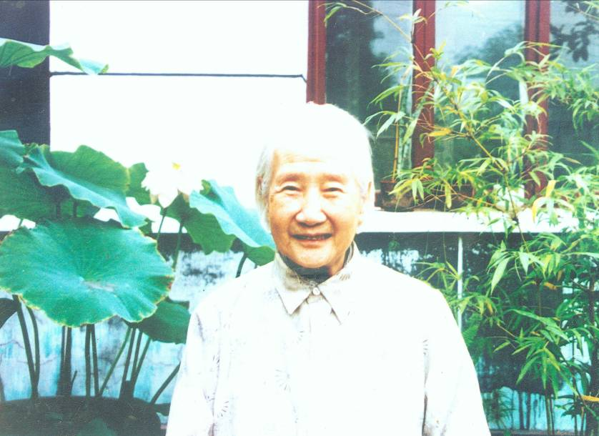
圖 梅老居士像

正 文

梅錦明老居士是梅光羲之女，黃老弟媳，與黃老同住一院，故聞法極方便。黃老每在家中居室講法，梅老只要有空都來聽法，受益匪淺。于1999年12月14日（陰曆十一月十四日）中午，念佛安詳生西，享年83歲，以身弘法。

梅老40歲開始吃素，一心修淨土，以自修為主，經常日念4萬佛號，以持念「南無阿彌陀佛」和「南無觀世音菩薩」為主。擇日淨語（一天內不講一句話，只念佛），聽黃老講「無量壽經解」的錄音，常誦《阿彌陀經》。某年夏天梅老80歲了，她堅持日磕一百個小頭以除「我慢」，恭敬諸佛。偶爾日磕15個大頭（大禮拜）。

黃老健在時，梅老經常向黃老問法。大約是1978年間九月二十日中午，梅老因有疑便問黃老。

梅老：「既然本明怎麼出現了山河大地？」

黃老：「由於一念之妄動。」

梅老：「那麼一念未生之前是什麼呢？」

黃老：「清淨本然。」

梅老：「清淨本然，怎麼會動呢？」

黃老：「就是由於在本明之中出現了一念領略之心，於是有能有所，山河大地也就宛然了。禪宗祖師有這樣一種答法，別人問『既然清淨本然怎麼有了眾生？』答曰：『就因為有了你這一句。』眾生之本明如金礦，佛如金，金礦煉成金後便一斷永斷，永遠是金了。」

黃老接著說：「二十多歲時做了一個夢，當時恢復了本然，不僅這個夢醒了，更長的一個夢也醒了，安樂極了。等到出現了一個好的感覺便又出現了睡覺的地方，又回到了現在這個夢中。到了佛就一斷永斷了。」

不久梅老對黃老說「我只能生邊地，因為我不能斷疑。」

1990年某一天，黃老對梅老說：「人生最大的幸福莫過於子女念佛。」梅老牢牢記住了這句話。她對道友說：「要讓我的子女們念佛得用外人來影響。我沒有大哥（指黃老）那麼大的威懾力。」 黃老圓寂一七中梅老精進修持。在共修的道場上她已年高，但時常領眾敲木魚，默默無言只是念佛。事後她對道友說：「沒想到大哥走在我前頭，我還指望他能送我們往生呢。」

黃老圓寂後，佛教界有關領導請梅老擔當北京居士林林長，她對道友說：「要老實念佛，我年事已高又無能力，不宜當林長。」自此她更精進了，決心斷疑生信。她一面日增聖號，一面讀誦寶典，反復聽黃老講的《大經解》錄音。只要有道友來訪她便與之共修或傾聽來者講佛法，十分謙虛很少開口。一些修氣功的人來拜見她，她開口便勸其念佛。時常把收到的佛像寶典送人廣結善緣，從不吝法。她喜歡唱佛贊，有時會邊彈古琴邊唱誦，引來院內一些孩兒跟她學唱贊。

梅老的先生1995年去世，此時梅老已經79歲，這對她來說是極大的不幸，然而她非常堅強更加精進修持。她為老伴在家設立四十九天道場。第一個七中有道友來助念，之後她一個人自修，偶爾有少許人來與她共修。她從早上到晚上一直念佛、誦經。來的道友見她出現極好的氣色，有時呈現出一種紅潤的童子面。老伴的離去使梅老修持飛躍了一步。從此她萬緣放下一心念佛，聽《大經解》錄音看寶典，在家開設了近8個多月的共修念佛道場，發菩提心。

梅老寫得一手好毛筆字，她經常抄一些大德偈頌、法語及贊送給有緣人結緣，用以勉勵友人精進修持以明理。還曾親手抄寫《阿彌陀經》，並補上黃老講的丟下的二十一個字，抄好之後複印多本裝訂成冊贈送給道友，以抄經宏法。

平素梅老不忘行善，把衣物送與生活困難的人。梅老住在四合院，經常打掃院子、清掃廁所，與人為善，特別是在佛法上説明有緣人，同院住的皮大媽在她的影響下，由不信佛到念佛。兩位老人年紀相當，梅老先于皮大媽生西，臨終前不久她興奮地對道友說：「我度了一個人—皮大媽」，半年後皮大媽患病，她躺在床上口中常念「阿彌陀佛救救我」，並夢見了梅老生西來接她。皮大媽善終，咽氣後相貌端莊，比生前好看，次日早上，相貌更好似仙女般。

1997年間她對道友說：「我不想住世太久，頂多兩年，人活太長怕糊塗，往生不了。」她精進修持，在行解相資的修為路上，她真明白了「心作心是」。她對道友發自內心地說：「非念佛往生不可，就得念佛往生。」她說這話時極興奮，一改往日沉靜神態，充滿法喜並有堅定信念。聽者看得出她厭離娑婆欣慰極樂，也感受到她講此話時是內心有悟。說來也巧，1999年10月間，院內黃老夫婦生前種的石榴樹結滿了石榴，院中的鄰居在打摘石榴中拍了照片，相片洗出來後，只見樹中有白光，而且由白光放射出五彩光，這也許是個吉祥的預兆吧，是年 12月14日中午11:30梅老安詳生西了。

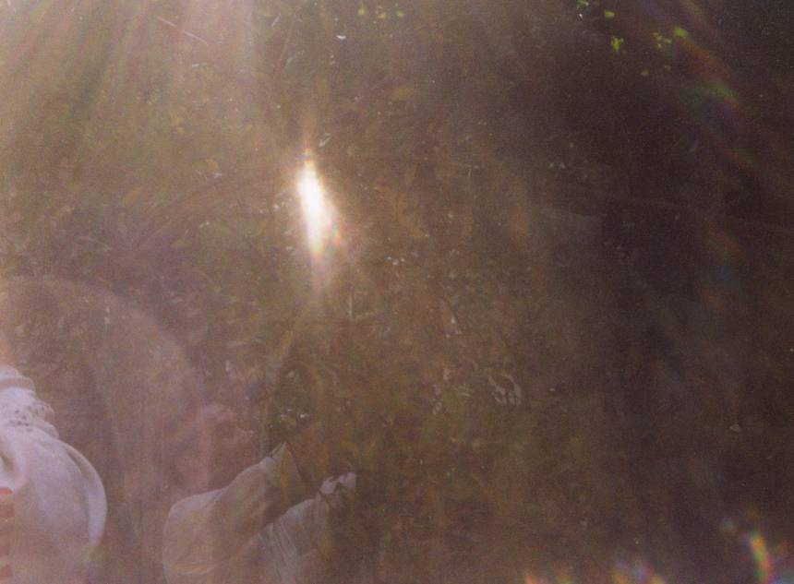
圖 院中摘石榴呈現五彩光

梅老居士預知時至，生前已寫好了遺囑，事先處理好了後事，並為來助念的人準備了潤喉片。這天早上家人在她床邊念佛，家人跟著她的口形念，速度由慢到快，越來越快，直到中午11:30咽氣。這個家庭共修道場起初梅老領眾，後來無力出聲，但家人都知道她在念佛，便跟著她的唇動而念。由於她平素只和人講佛法和念佛，故中午1點多梅老生前的道友們先後趕來，大約有二十來人，家人都很孝順，全體出動助念，護持道場，按梅老遺囑行事，念了四天四夜的佛，道場清靜無人干擾，一切如法。

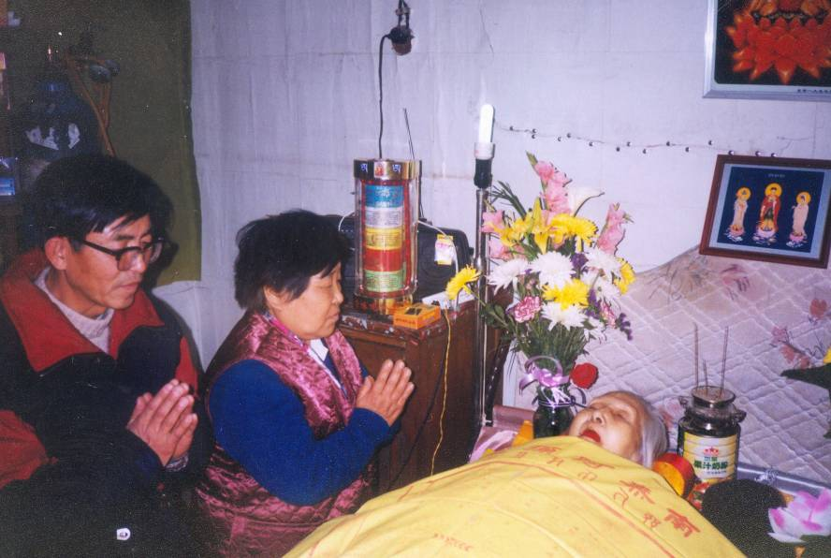
圖 家中念佛道場

梅老直到火化前身體都柔軟，相貌安詳。黃老說「人一生念佛，死無惡相，一般能往生。」梅老生時往生願切，命終前預知時至，且自己和家人都念佛，信、願、行三資糧具足，知情者都認為她老人家往生無疑。

黃老說「有人會因《大經解》而往生」。梅老的往生實踐黃老「行解相資」的開示。

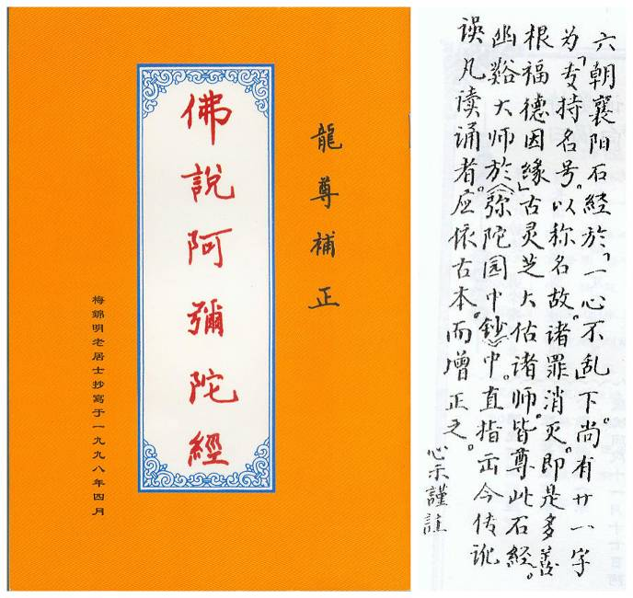
圖 梅老抄《彌陀經》龍尊（黃老）補正

「一心不亂」下尚有二十一字為「專持名號。以稱名故。諸罪消滅。即是多善根福德因緣」（龍尊補正，龍尊是黃老的法號）。

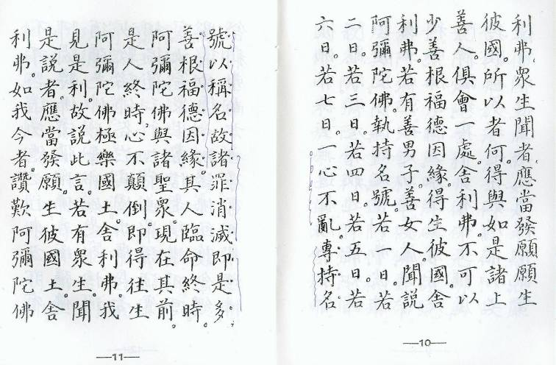
圖 梅老抄《彌陀經》「二十一」字補上

四、病是良師益友——黃福生病苦中念佛到底

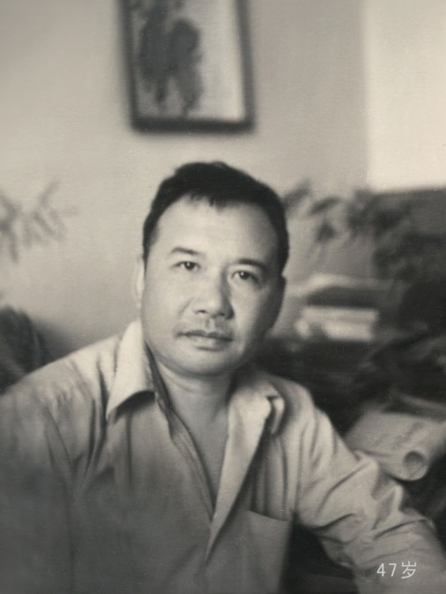
圖 黃福生居士

黃福生是黃老之子，深受父親的教化，所有教化的宗旨是一個「發菩提心，求生淨土」。黃老所著《大經解》問世後，黃老一再告訴他要反復讀《大經解》。黃老對他說「《大經解》內容重要，如能讀進去，則往生與開悟都可能。」「業障隨時都可能爆發，業障不讓你成就。」「業力很難消，就是密法也是遮。」「定業佛也救不了。」「謹防業力發作。」1985年8月1日黃老在給黃福生的信中說「欲了生死，必須發大菩提心，專精用功不可。」

黃福生是一個善良、厚道、孝順、正直的人，黃老說他因緣好。年輕時見過夏蓮居老居士，接受貢嘎活佛集體灌頂。黃老說他「良善」。他見到討飯者常以錢佈施，經常救濟貧困者，喜財佈施，善護口業，從來不殺生。夏天修法時窗戶爬上了壁虎，他從不驅趕，並修法回向給它們。

1982年間黃老在他的來信上寫了批註，說「關鍵在於要隨時隨地念，只靠座上修，在當前條件下決沒有任何成就！」自此他非常重視「隨時隨地念」，走路、乘車他都持珠念佛或念咒。

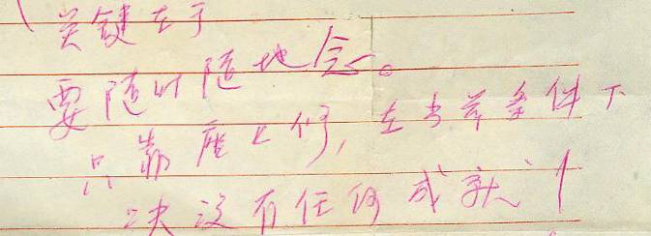
圖 黃老寫給其子黃福生的親筆信

黃老非常重視正知正見，在和黃福生書信往來中黃老寫到「『正見』不容易，但也不很難，它不等於開悟，開悟則很難，只要掃清了邪見，堅持住正信，這便是正見，所以不是很難，為什麼又不容易呢，只因邪見，層出不窮，舊的方去，新的又生，此『邪』綿綿，難有窮期。你們有福能遇到當世第一流的眼科大夫『重光』也不難。」

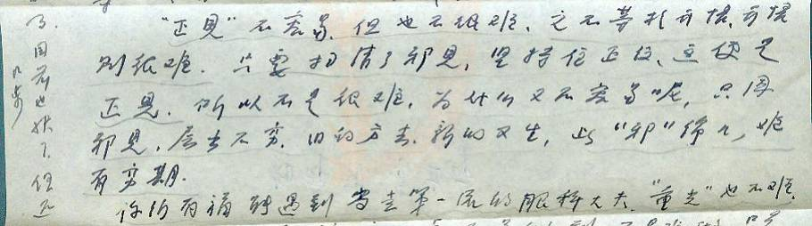
圖 黃老寫給其子黃福生的親筆信

「『悲心』是在實踐中培養的。『智慧』是以大悲心為根本的，只想自己成就，而不積極度眾生，根本沒有資格學密法。切記，切記。」

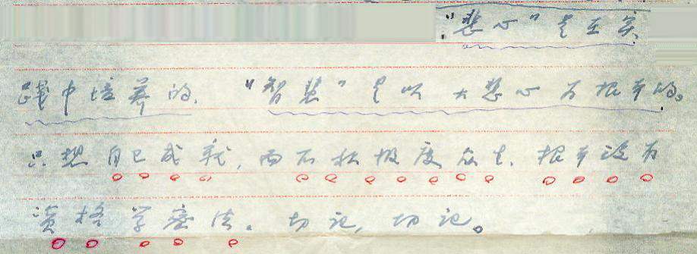
圖 黃老寫給其子黃福生的親筆信

1986年黃福生剛48歲，便時常疲勞。黃老在同年9月14日這天對他說「應知身體在老，老相已開始出現。思想腦力也在開始出現老相。老就是衰，如能發大心，振作起來就會得到加被，就能產生超人的力量，其他方面也就跟著提高了，否則，只是一天天衰下去，心勞日拙。『老年』就是衰，各方面都往下衰，說老年是成熟的時期，那是蒙佛加被之後的事。」

又說「說往生容易是和其它法門相比，往生不可小視，能夠往生談何容易，應發起決定信願。」「往生得大變活人。」「人生最難舍的就是兒女之情」，「大變活人就是要在最難的地方，在感情上起根本變化。應知一切事情與此（往生）相比都不能相提並論，不僅不能並論，簡直微不足道。什麼數被無限大一除都是零，在無限大上沒有收穫今生就是白來一趟。」「人都是把自己看高了，我還沒發現有誰把自己目前的水準看低了。都是把這個假我看高了，而對真我，對自己的佛性又不敢承當。」「現在科學上已提到一個細胞就具有全體的資訊。由此推，一粒砂就可表所有的沙，這不就證明了佛法所說的一句攝一萬句的道理了嗎？」「你應該抓緊時間解決見上的問題，爭取能去些疑。」

86年10月29日，黃老見黃福生有些氣喘，對他說：「要想身體好心情應平靜喜悅，最好當然是心中老有這一句。」「福生的氣喘就說明身體不是頂好。辦法有兩個，一是修持，一是運動。外公（福生外公精通中醫）說人是活動的。太老師（夏蓮居老居士）閉關念佛就是坐一會兒走一會兒。激烈運動不好，不運動更不好，要有恆。」

黃福生在二十幾歲就患高血壓，由於沒有生活規律，常夜間看書、修法造成失眠。70歲之前黃福生幾乎沒進過醫院，2008年正月初二他上午突然暈倒，同年6月去醫院檢查確診為「陳舊性多發性腦梗」，自此他便奔走在家與醫院之間，治病成了他的主課。他很苦，老苦、病苦似雙胞胎一齊降臨。他一面努力修持一面治療，2009年元月又診斷出心臟鍵鎖斷裂，同年9月22日診斷出晚期肝癌。他極悲痛地對妻子說：「我患了腦梗以為到頭了，沒想到又患心臟病，以為這回到頭了，更沒想到患了肝癌！」「爸對我說過幾次70歲怕我過不去，我都沒重視。」自此他做好了死的準備，向妻子交代了後事。重病期間他信念堅定，一直牢記上師教化。「你們要立下這樣一個志向，就是無論遇到什麼情況，越念越倒楣，越念越多麼不幸，但是信念不能退。法藏比丘的願中不是說『縱使身止諸苦中，如是願心永不退』，這才是佛的精神。」

這期間他非常注重發菩提心，關心與他有緣的修持人，給跟他學佛的老師打電話，讓他堅持念佛；關心病重的夏鎮歐老居士，幫他找念佛機，電話中一再叮囑其家人為老人念佛；關心同病相憐的蓮友，讓妻子問一下專家蓮友的病吃什麼藥好。給95歲的老岳母打電話說：「行住坐臥均可念佛。」 他時常告訴妻子要常參悟《金剛經》的四句話「一切有為法，如夢幻泡影，如露亦如電，應作如是觀。」平素他也常告訴妻子「萬緣放下，包括法緣。」他頭腦中深植上師教化，在修行的道路上以上師教化為指南。

有道友來電話說請高僧為他做法加持，他回話說：「高僧大德的時間很寶貴，是用來普度眾生的，不能因我個人佔用他們的寶貴時間。」他病危中想到上師教導，想到佛堂居室的安置，想到他人的利益，同時大懺悔說：「我修得很不夠！」尤其想到當年父親對他說：「貢師對我講了一句話『知行脫節』，我以終身報答」時，他流淚了，覺得自己深受父親教化何止一句，然而自己大願沒有實現，沒有實現父願就要結束生命了，萬分懺悔說：「我沒好好修！」這種真心懺悔使他更加精進地修持。

一開始，得知自己得重病時，他內心還有些委屈之情，但此時他平靜多了，坦然多了。他發願供養貢師，並把這個願告訴妻子，替他完成，對妻子反復說：「我修得不夠！」他以更堅定的信念和拼死的修，為在生命的最後時刻實踐父親的最低期望，也是最大的期望——求生西方極樂世界，了脫生死，普度眾生。他因平素重視實修，坐上修並且隨時隨地持咒，乘車、走路都手持念珠記數持咒，有功夫也有定力，所以在病危中仍能堅持修持。

8月5日他臥床不能坐起來了，說話也吃力了，但他神志始終清醒，除了睡覺就是念佛，每天吃少許食物（營養粉），神態極安詳、坦然、慈悲，病初那種焦慮、煩躁、委屈，一點也沒有了。從他對妻子的告誡之中，妻子知道他知道自己要走了。

8月9日晚，他念了一夜六字大明，有時還大聲念，妻子也一宿沒睡。10日中午12:30他突然喘得厲害，6月間他曾對妻子說「發現我不行了，喘得厲害，不要叫120，要大聲給我念佛，不要搶救。」妻子就對他說：「福生，受了這麼大的苦，千萬那別生怨啊，三世因果我們不清楚，爸說很複雜，快求生極樂吧！」他當時說不出話來，睜大眼睛看著妻子，從他的眼神中，妻子知道他同意妻子的看法，此時他呈現出坦然的神態，還有一種難以名狀的大丈夫相從未有過。

待會他不喘氣了，突然神采奕奕地大聲說：「快，趕快，大士來接我了。」他用眼神示意妻子扶他起來，妻子忙扶他坐起來，之後他又說：「快，趕快，下地，大士來接我了。」示意要下地頂禮。妻子說：「你可別下地，你太虛了。」他用力往地上站，順著床坐到地上了，他無力站起來頂禮，坐在地上更興奮說：「趕快，趕快，大士來接我了。」說完他平靜下來，默念六字大明，無力講話了。

他自8月5日臥床到8月10日上午一直都無力大聲說話，每天極少講話，這次他的聲音一改往日的虛弱。他平素修觀音法持六字大明，不知道他說的大士是否是觀音大士。妻子和女兒鄰居小江把他抬到床上，此刻他很安詳。過了大約不到二十分鐘，他又睜大眼睛，這時他一直默念六字大明，女兒跪在他床邊合掌念佛，妻子站在床頭前合掌念佛。他看了看妻子們，咽了一口氣念六字大明走了。

從得知肝癌到他生西這一段時間，他一直沒有感受到癌症的疼痛，只是身體慢慢地變得虛弱發軟，周圍的親人起初都不相信他得癌症，後來看到他日漸消瘦才確信他得的是癌症。

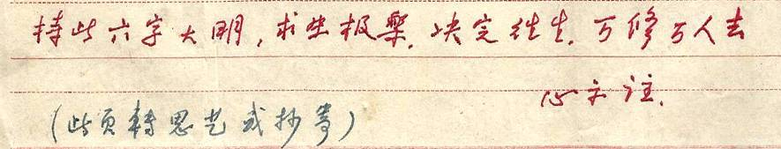
圖 黃老親筆書寫

真是大丈夫之舉令人敬佩，鐵漢精神用在了關鍵處，一生修為有了善的結果，「病」果真成了黃福生的良師益友。上師說「一個人難得三好：活得好，死得好，死後去得也好。」病是逆加行，讓黃福生苦逼成道，佛法是不二法門，得病時也是消業時，貴在信念不退、行不退、願不退。一切罪惡從懺悔滅，黃福生在重病中是真懺悔、大懺悔，對於男兒有淚不輕彈的他，幾次潸然淚下。

8月10日正值陰曆七月初一，黃福生中午1:30生西，享年72歲。他咽氣之前後女兒和妻子守護在他身邊，一直按他的囑咐「看我不行了，給我大聲念南無阿彌陀佛」做出聲念佛，一切如法之後，又有道友親友來助念，一七晝夜佛號不斷，之後眾多道友助念，家中設道場49天。全體助念者都非常虔誠。

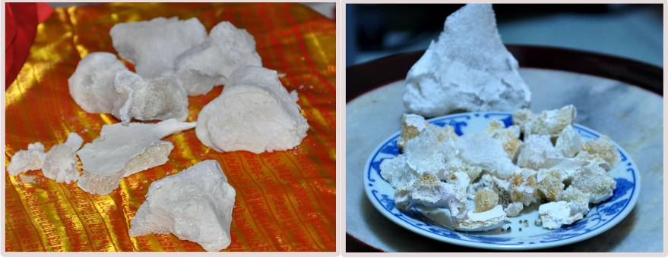
圖 黃福生的骨灰（生西後 49天攝）

當時正值伏天，氣溫 35度左右，黃福生生西後36小時內未動遺體，第二日晚上給其清潔身體更換壽衣，全身柔軟，下肢潔白。遺體在家停放三天后送到八寶山。在八寶山停屍10天后，舉行遺體告別儀式，道友向遺體助念30分鐘後遺體火化。骨灰取回後在家停放到第49天道場結束後，家人開始整理骨灰準備下葬，黃福生的骨灰呈白色，另有些黃色、綠色骨花，黑色圓狀顆粒。

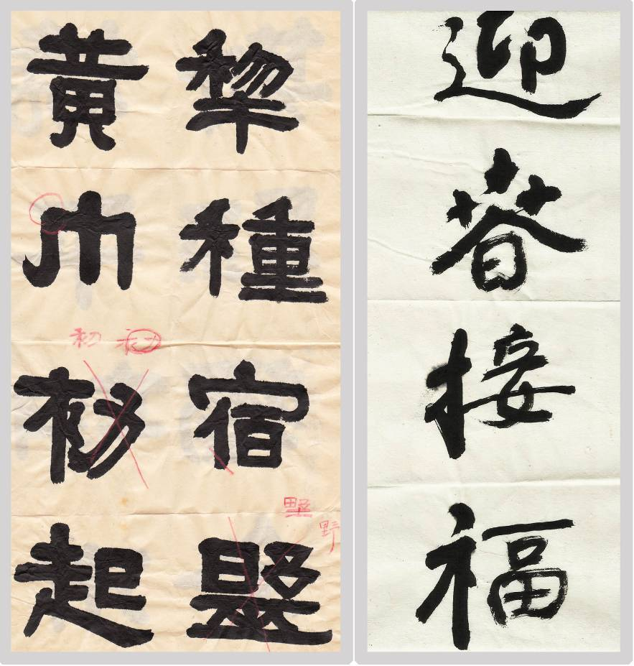
圖 黃福生書 左圖 黃老批改（紅叉子代表敗筆） 右圖 立春時書寫

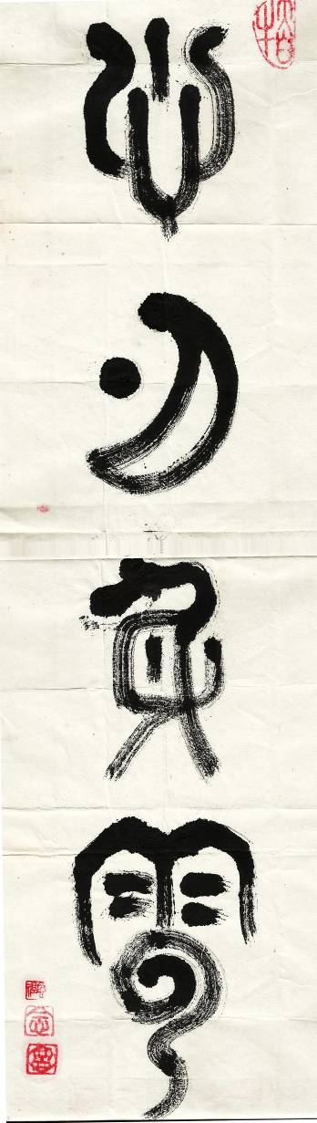
圖 黃老寫給黃福生的字（心月身雲）

【附】黃福生生前寫給父親的詩，當時黃老正尋找「接班人」
詩一首 孰為後殿
銀瓶綻放，
嫩蕊商量，
春到房間。
試問偉先鋒，
孰為後殿？
一江春水，
漾漾潺潺。
【附】《願力所及，非極樂不去》黃老手稿
《願力所及，非極樂不去》黃老手稿重現因緣

《願力所及，非極樂不去》是黃上師所寫手稿，是對思藝（註：黃老的兒媳）和黃福生當時開示的筆記，之後把手稿給了我們。

緣起是婆母生西49天之內，思藝在修持中，極清淨的心境中，耳聞婆母講她往生正因，願力堅定非極樂不去；講業力和願力的較量；講彌陀大法威攝力的不可思議；最後是一念起決定作用。

我把當時所聞寫下來寄給黃上師，當時正值我們夫妻均去內蒙古工作，時間是1978年。現在因為時間久了，已記不全婆母當時傳的原話了，只記得大意，而且記得當時有些話不太好懂，上師講的開示就是婆母當時開示的全部意思。

此文得以宏揚，乃因這篇手稿自1978年後一直珍藏在福生家中保存的佛像中，與佛像被捲放在書櫃的頂上端。黃福生於2010年陰曆七月初一日中午生西，思藝念佛兩個小時後決定取佛像建臨時道場。（此時永欣（註：黃老的孫女）仍跪著在念佛，佛號不斷。）把佛像打開之時，這篇手稿似在空中飄飛，後又落地，極神奇。思藝拾起來一看很震驚，因為早巳忘記這篇手稿被捲在佛像中。

這時一位淨宗行者剛好來家中，見此開示，要求宏揚，我便隨緣行事，此稿由此得以宏揚。有不少人受益，這是法緣。感恩黃上師教化，感恩黃福生生西之緣​。

這些黃上師的開示、開示的來源、婆母往生殊勝的加持，當時黃福生等家人都極受益。黃上師多次舉行家庭法會給家人講法，講往生信願行的重要，結合婆母的往生，每個人都增加了信心。婆母的往生成為家中一件大喜事。

思藝 2016年5月1日

《願力所及，非極樂不去》黃老手稿翻成繁體文
臘八夜 （初九已開始數時）
夜 3:40

願力所及，非極樂不去，臨終一念，起決定之果。因果報應，大慈、大善、大願為大果。所思、所想應是大悲、大善、大願，點滴于終生努力，獲大果于臨終一念。終生所積，沒有臨終正念、正見仍不可去極樂。

終生之正念、正見來自一貫持正見、正念，不斷去邪見、邪念。在生中，一段時間持正見正念雖積善果，但又為邪見佔上，反覆顛倒，不斷提高取決定之果仍于終生一念。

人不可一層不變，千變萬變，臨終定局不可變邪，一旦變邪今生稱惡。惡果難自救，他力也難度救，後悔晚矣。

持誦有功、有德。持誦心誠，功大、德大、福大。持誦專一，一心專致所得果與持誦打野不一。雖終日持誦，雜念重重，比不持誦好多了。然能在持誦中不斷專一，除雜念，至到忘我，無我乃大德、大功在其中，極樂在心中，身居極樂，極樂居身。

極樂指心境，極樂世界指環境。廣意講極樂于心境，心境獲極樂乃身居極樂世界也（，）同義。非死後重生也。這種極樂念祖亦常得。

修持、願力到火候，極樂世界現。死後重生極樂為常住極樂。修持到極樂為心境極樂居心。我臨終雖不能語，但念念極樂，方去極樂。

自力和他力即法力合一，極樂居心，識去極樂，先為極樂心境，後為常住極樂，一閃念之果決定常住極樂。此一閃念忘掉世界一切，種種欲望、種種情感、種種自見，無喜、無悲，無怨、無恨，無貪，只有一念求往生于極樂，果報于極樂世界。難呀，真難，談易也易。非一時之功，生時非燒幾把大火不成。

圖 《願力所及，非極樂不去》黃老親筆手稿

五、 愈高之法愈簡——夏鎮歐老居士

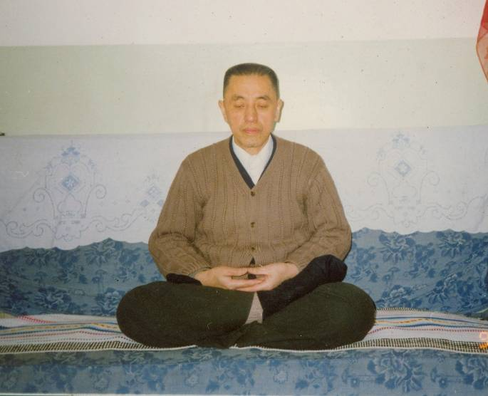
圖 夏老居士晚年打坐

夏鎮歐老居士我們稱他為夏伯伯。他于2010年11月27日21:44生西，享年97歲有餘。他皈依王上師先于黃老，黃老稱他為「兄長」「老學長」，法號「法林」。

黃老認為他「久侍上師，聞法獨多，修法又勤，輕師慢法之衍甚輕」，「用功勤而過失少，故成功希望甚大」。夏老伯原專修密法，在黃老開示下他密淨雙修。他與黃老交流甚密，常得黃老開示，且虛心接受並身體力行。

1980年4月26日，黃老在信中對他說「敬祈百尺竿頭，日新又新。敬獻芻言，以備採擇。
（一）進一步加深對上師敬信。
（二）繼續發起大菩提心。
（三）嚴守密戒。
（四）老實修法。
（五）下座後憶念不斷，如未能，則應不忘佛法。
（六）未悟前，決不妄談經論，更不可談禪說密。」
「未明法，又要談法，只是一盲引眾盲而已，不但無益于人，更是有害于己。因無知妄談，必有輕師慢法之語，犯罪于趾高氣揚之中，破戒在雄談闊論之際，真是可憐憫者。倘更深墮謗師謗法之坑，則其下場吾不忍言矣！」
「唯願老學長以《宗鏡》為導，密法為行，淨土為歸。唯精唯一，再接再勵。誓盡此身出娑婆，無生而生證佛智。願共勉之！」

1980年6月11日針對夏鎮歐老居士提出臨終修頗瓦法一問，黃老回信說「行人于臨終緊張關頭，仍能自在修習頗瓦法者，恐百中無一，甚至千萬中亦難有多少也。例如宋代蘇東波居士才智過人，兼擅禪辯，晚歲以淨土為業，臨終又有善友在側。但最後一著，仍只是以手指心，自云『這裡著力不得』而已。持名尚不能著力，況于臨終時自運明點開頂往生乎！可見臨終一關，非同小可，萬勿掉以輕心。唯當勇猛精進，如救頭燃。養之于平日，方能用之于臨終也。我輩行人，結其求生淨土之勝願，臨終之際，萬緣放下，一心求佛接引，此時但能續念聖號或本尊真言，直到最後刹那，決蒙接引生西。只此最為簡易可靠。」

針對夏老伯修持中存在的「繁」的問題，黃老于 1984年4月11日信中說「據師兄（夏伯伯）當前之體力及師兄修密之深厚根基，弟（黃老）愚意實以持名為上。貢師及督噶師由密而禪，從禪入淨，晚歲以念佛為主，壽至九十余，臨終吉祥。師兄平時修持均是重武器（指法器）威力甚大，但不便攜帶。病、死兩關，帶不上。淨土法門之妙正在於臨終之際體力困之時，人人都可憑藉此十念，甚至一念而得往生。弟是念六字（南無阿彌陀佛），師兄念四字（阿彌陀佛）順，則以念四字為宜。總之愈容易愈好。持咒比觀想容易，持短咒比長咒容易，四字比六字容易，說到究竟，臨終時能有一個『佛』字，結合平素之信願行，亦可往生。」

「氣力不足，可以默念，也可數法（持珠記數）交替修之，累了觀字種，或觀像或結手印，或意緣般若，總之，攝心歸佛，心作心是，都是無上修行。」

「弟曾親聞王師開示咒輪只是在持咒開始時觀之，以後則不必再觀或僅觀種子字，不觀咒輪，念得相繼，則一心念，種子亦不觀。弟多年奉行此開示。因為，這樣念，易於即念離念。故王師常示愈高之法愈簡。師兄修持之病在於『繁』」。

1987年4月1日黃老針對夏伯伯誤認為「一心淨土」是放棄原修的密法，覆信說「『一心淨土』並非勸兄放棄密法專修淨土。弟之本意二，（1）以所有功德回向往生淨土，昔藕益大師謂禪人欲往生，不必放棄參禪，只是以參禪功德回向淨土即可。（2）放下世間千絲萬縷之種種纏縛，與出世法之種種修證境界，萬緣放下，唯是一心求生淨土。」

1987年11月4日黃老給夏伯伯信中說「在修行路上，最要之一著是一個『捨』字（慈悲喜捨之捨），捨煩惱，捨習氣，捨知見。一般人只是想『得』而不知應『捨』，故南轅北轍矣。」

1990年9月13日黃老在信中明確地告之夏伯伯「大乘經典必須研讀，學密學淨並無二。致讀誦大乘、發菩提心是共同的。在蓮華精舍的共願是生極樂。所以求生淨土也是共同的。所不同者淨土宗是必須信法門，密宗必須信上師。淨土經論到處都有，密宗上師百年難遇，此又同中之異也。」「念佛才是真靜。」

歲月流逝，黃老先于夏伯伯圓寂，夏伯伯一直精進修持。2010年夏伯伯已97歲了，此時他患了小腦萎縮症，造成動作不便，時常發高燒，無力修密法了，更不可能用「法器」修了。慶倖的是他神志始終清醒，不忘念佛，體弱加上生病他也只能念佛了。同修道友送與他念佛機。他在住院期間家人也把念佛機放在他的枕邊。在他命終前家人不在他身邊，也無道友，只有醫務人員和護工，但念佛機一直在他耳邊開著。他去世後家人趕到，念佛機還開著。27日命終前，其子看見他的眼睛一直往窗外看，額頭前有一塊黑，家人跟他說話，從他的眼神中看得出他都聽得明白，但講不出話來。咽氣後這塊黑消失了，病中始終沒有惡相，咽氣後相貌也很端莊。

火化後骨灰潔白，待會變成紅色、黃色，又一會呈五顏六色非常好看，骨灰的顏色變化很快。家人把骨灰放到當地的寺院裡準備存放一年。夏伯伯和青海當地寺院的方丈常有往來（夏伯伯住在青海），關係不錯，方丈為老居士組織了四十九天法會，老居士生前道友也為他念佛七天。他的遺物寶典散發出一股股清香並帶有檀香味。

黃老曾說：「XX一生念佛，死後遺物放香，往生的可能性大。」

註：所引的信均以夏老居士的原信為依據。

叁、附錄

《大經解》數則答問
末學在1984年8月第一次拜讀黃老的《大經解》後，向黃老請教幾個問題。當時末學是一字不差地記錄，黃老一邊講，末學一邊記，而且所作的筆記還請黃老過目，有些字還請問黃老怎麼寫。

當時黃老讓我《大經解》先從第二卷看起，他說因為第一卷佛教術語解釋多、常識多。又說:「《大經解》要好好讀，經常讀，必須深入學習，有問題就問。我寫的時候就難，讀的人更難讀，要知難而進，往生沒那麼容易。可是不了脫生死太苦了! 」下面即當時所作的記錄：

問：識自本性，「性」指什麼？
答：本來的佛性，最原本的性，本來面目的佛性。

問：「心作心是」怎麼理解？
答：能念佛的心在作佛，這個心本來就是佛。這麼信，這麼念就是佛。念佛和阿彌陀佛合在一起了。認識一翻，就悟了。

問：佛、極樂世界、妙明真心，三者可以理解為一體嗎？
答：心、佛、眾生三無差別，這是佛教基本精神。妙明真心大得很。十方，各方一切都在心中。心是無量的。明心見性。性，是佛性。極樂世界確實有。真在我們心之內。自心廣大，不可思議。心大無量無邊。沒有一樣不是心所造。一切為心造。心不可思議，所以心作心是，臨終有一念都能往生。

問：念佛和學佛的關係請您講一講。
答：學佛離開念咒不行。念咒可以説明你發菩提心。行解相資。行是實踐，解是理論，聽講、看書、學佛。問問題從心裡發芽。有實質變化，一向專念。佛就是菩提，光念只是一半。有信、有願才行。要六信，信極樂世界很重要。信、願、持名三資糧。發菩提心。《無量壽經》比《阿彌陀經》深一步，《無量壽經》一輩子要學習要奉行。

佛號，佛的名；咒，是佛的語，佛的心。念經，修法均為念佛。光看不思維不行。讀、聽、消化。學佛，先把《資糧》打基礎。（註：先讀《淨土資糧》）

問：《無量壽經》的靈魂是什麼？
答：大願， 48願。阿彌陀佛自己建立極樂世界，讓眾生成佛去極樂世界。咱們應在阿彌陀佛果實上享受現實果實。願去就行了。憑這個得度。自己去了，引別人，度別人。往生是一件大事。我們的願跟阿彌陀佛願一致能往生。救度眾生是最宏大的事情。對世間沒什麼計較了。別的無足輕重。往生極樂世界自己的一切都解決了。這麼一件殊勝的事，能聽、能信是多生修成的。今生再加一把力。能往生，對所有的恩全報了。不往生誰的恩也不能報。我心中有這麼一個很偉大、很光明的事業，世間的名利、富貴全忘了。愛別離苦。相親相愛的人總要分別的。死苦。人生苦的時候多呀。往生了，把大夥都接去了。要見就見。把一個人生最大的悲劇轉為最大的喜劇。一個大分別，變為一個大團圓。到極樂世界可以救度別人，自己力量不夠可以求觀音救度。

這次我的病很嚴重， XXX要陪我住。後來我想到有個不痛身體。疼的這個身體我念不成，讓不疼的念。非念不成，讓不痛的身體念。睡著了。再一神，衣服、被子原來是汗水浸濕了，全乾了。如果壽命終了我往生了。壽命還沒終了，還要留下為你們。睡著了，全乾了， 好得很快。

這一部書（指《無量壽經解》）幾年來工作，花了不少精力啊！ 你們看的人都較難，我寫更不容易。

你也有感覺，抓住這個機會，爸爸（指末學的父親）的死，這時候念佛更容易。善根長了，業力無能為力了，儘量讓善根長。不要完全等到退休。過去，我那麼忙，還到夏老師處去學、去問。沒有那時候的學習，不會有我今天的成果......

問：「妙有真空」怎樣理解？
答：空有為一。空而有叫妙有，有又空叫真空。空有為一體。佛性、心為一體。大乘佛法，妙有真空。空，還有有。有所現，本體為空。雖空，呈現一切。「于必竟空中」這個「空」是「必竟空」，徹底空。

供養佛，種種供養，例如挖眼，眼都不如法供養。一切供養法供養最為殊勝。講《金剛經》四句為上。聞法，說法都是法供養。種種功德不如講《金剛經》四句法的功德殊勝。依教奉行，老老實實去作，依如來所說去作，勝過一切供養。佛法最通情達理，極殊勝。

佛法無人能說，雖慧不能解。世法我很笨，不過是個教授，出世法，我很殊勝。沒有人說，懂不了。現在就沒有人給我說，我要看注解。多聞、接受、去做。我告訴你們怎麼做，你們就去做。

問：怎麼理解「不如堅勇求正覺」？
答：堅決、勇猛求正覺。自己求成佛就是求正覺。堅勇，不動搖，精進不懈怠，勇猛。唯一的，勇猛的，求成佛。求自己成佛，正覺，勝過一切供養。往生是成佛的保證。

問：「一切法于心內」怎麼理解？
答：妙有真空。空有邊。虛空有邊。我的心沒有形象，沒有邊。離開虛空不行。沒有一樣東西不在虛空之內。地球裡有空氣，離開地球就沒有空氣。佛法沒有比方能比喻，這個比喻還是恰當的。自心，無邊無際，無所有，無形象，而其中萬物，沒有一件事在自心之外。

臘八釋迦牟尼成佛日，大家紀念。臘八釋迦牟尼佛看見一顆星星特別亮說「奇哉奇哉，一切眾生皆具如來之相...... 」，眾生跟佛一樣的智慧，佛相。佛教根本，恢復你的本來。我講，你懂，本來就在你心裡。恢復本來就是佛。心外無法。

極樂國，四個國土，四個不同境界。凡聖都能去，往生方便有餘土，佛所住常寂光土。「常」永遠不生不滅。「寂」真空，「光明」妙有。寂中含照，照中含寂。心中毫無所有，還是照。心裡什麼都沒有還照，常寂，照還是不動。這是佛的境界。達到寂而照，照而寂的境界，這是關鍵，你們要珍重。光「寂」落空間，是阿羅漢的境界，光「有」是凡夫境界。

